《安全评价报告信息公布表》
机构名称 | 重庆市安全生产科学研究有限公司 |  |  |  |  |  | 资质证号 |  |  | APJ-（渝）-001
委托单位 | 务川自治县黄都镇来源砂石场
项目名称 | 务川自治县黄都镇来源砂石场现状评价
项目类别 | □预评价 ☑现状评价 □验收评价 □其他
所属业务类别 |  | 金属、非金属矿及其他矿采选业
安全评价过程控制情况
安全评价项目管理 | 项目组组长 |  |  |  | 技术负责人 |  |  |  |  |  | 过程控制负责人
安全评价项目管理 | 陈红旭 |  |  |  | 唐元杰 |  |  |  |  |  | 冯 皓
编制过程 | 报告编制人 |  |  | 报告提交日期 |  |  |  | 报告审核人 |  |  |  | 报告审批人
编制过程 | 王艳飞 |  |  | 2021.11 |  |  |  | 蔡治勇 |  |  |  | 蔡治勇
姓 名 | 认定专业 |  | 安全评价师从业识别卡/证书编号 |  |  |  |  | 注册安全工程师  注册证号 |  |  |  |  | 是否专职
陈红旭 | 机械相关专业 |  | 041366 |  |  |  |  | - |  |  |  |  | 是
田祖伟 | 安全专业相关内容 |  | 030719 |  |  |  |  | 55180193956 |  |  |  |  | 是
王艳飞 | 采矿工程专业 |  | 036304 |  |  |  |  | - |  |  |  |  | 是
吴子科 | 水工专业相关内容 |  | 023846 |  |  |  |  | 55180193792 |  |  |  |  | 是
黄义旭 | 地质专业相关内容 |  | 040714 |  |  |  |  | - |  |  |  |  | 是
王永辉 | 电气专业相关内容 |  | 034150 |  |  |  |  | - |  |  |  |  | 是
唐元杰 | 采矿专业 |  | 001493 |  |  |  |  | 55070030029 |  |  |  |  | 是
冯皓 | 机械；化工机械 |  | S011053000110201000802 |  |  |  |  | 0016637 |  |  |  |  | 是
蔡治勇 | 热能与动力；火工 |  | 0800000000102949 |  |  |  |  | 0074134 |  |  |  |  | 是
项目简介 | 务川自治县黄都镇来源砂石场为小型露天采石场（以下简称：该采石场），该采石场于2016年12月12日获得务川县国土资源局颁发的采矿许可证（证号：C5203262011017130104448），生产规模15万吨/年，有效期自2016年12月12日至2026年12月12日，矿山开采深度为+1110m～+1130m，矿权由4个拐点控制，矿区面积为0.0327km2。  2016年12月13日，由务川仡佬族苗族自治县市场监督管理局颁发了该采石场的安全生产许可证，编号：（黔）FM安许证字[2018]C0081，有效期自2018年12月18日至2021年12月17日。企业安全生产许可证将于2020年12月17日到期。矿山取得安全生产许可证期间未发生安全生产事故。  根据《非煤矿矿山企业安全生产许可证实施办法》（原安全监管总局令第20号 第78号）的规定，安全生产许可证有效期满需要延期的，企业应当于期满前3个月向安全生产许可证颁发管理机关办理延期手续。  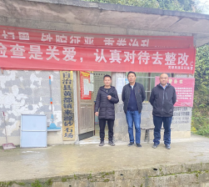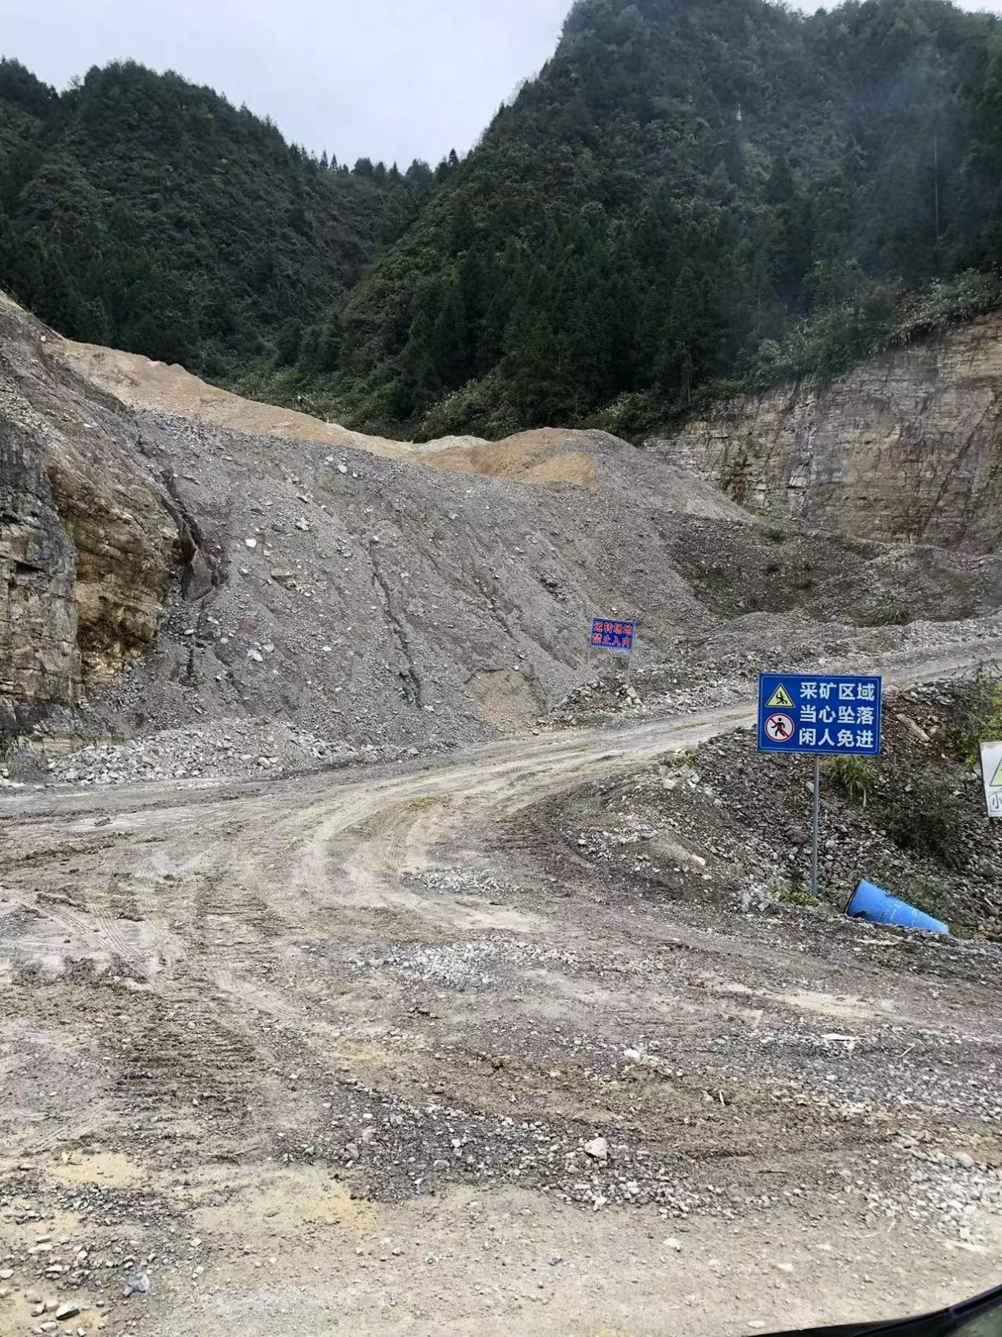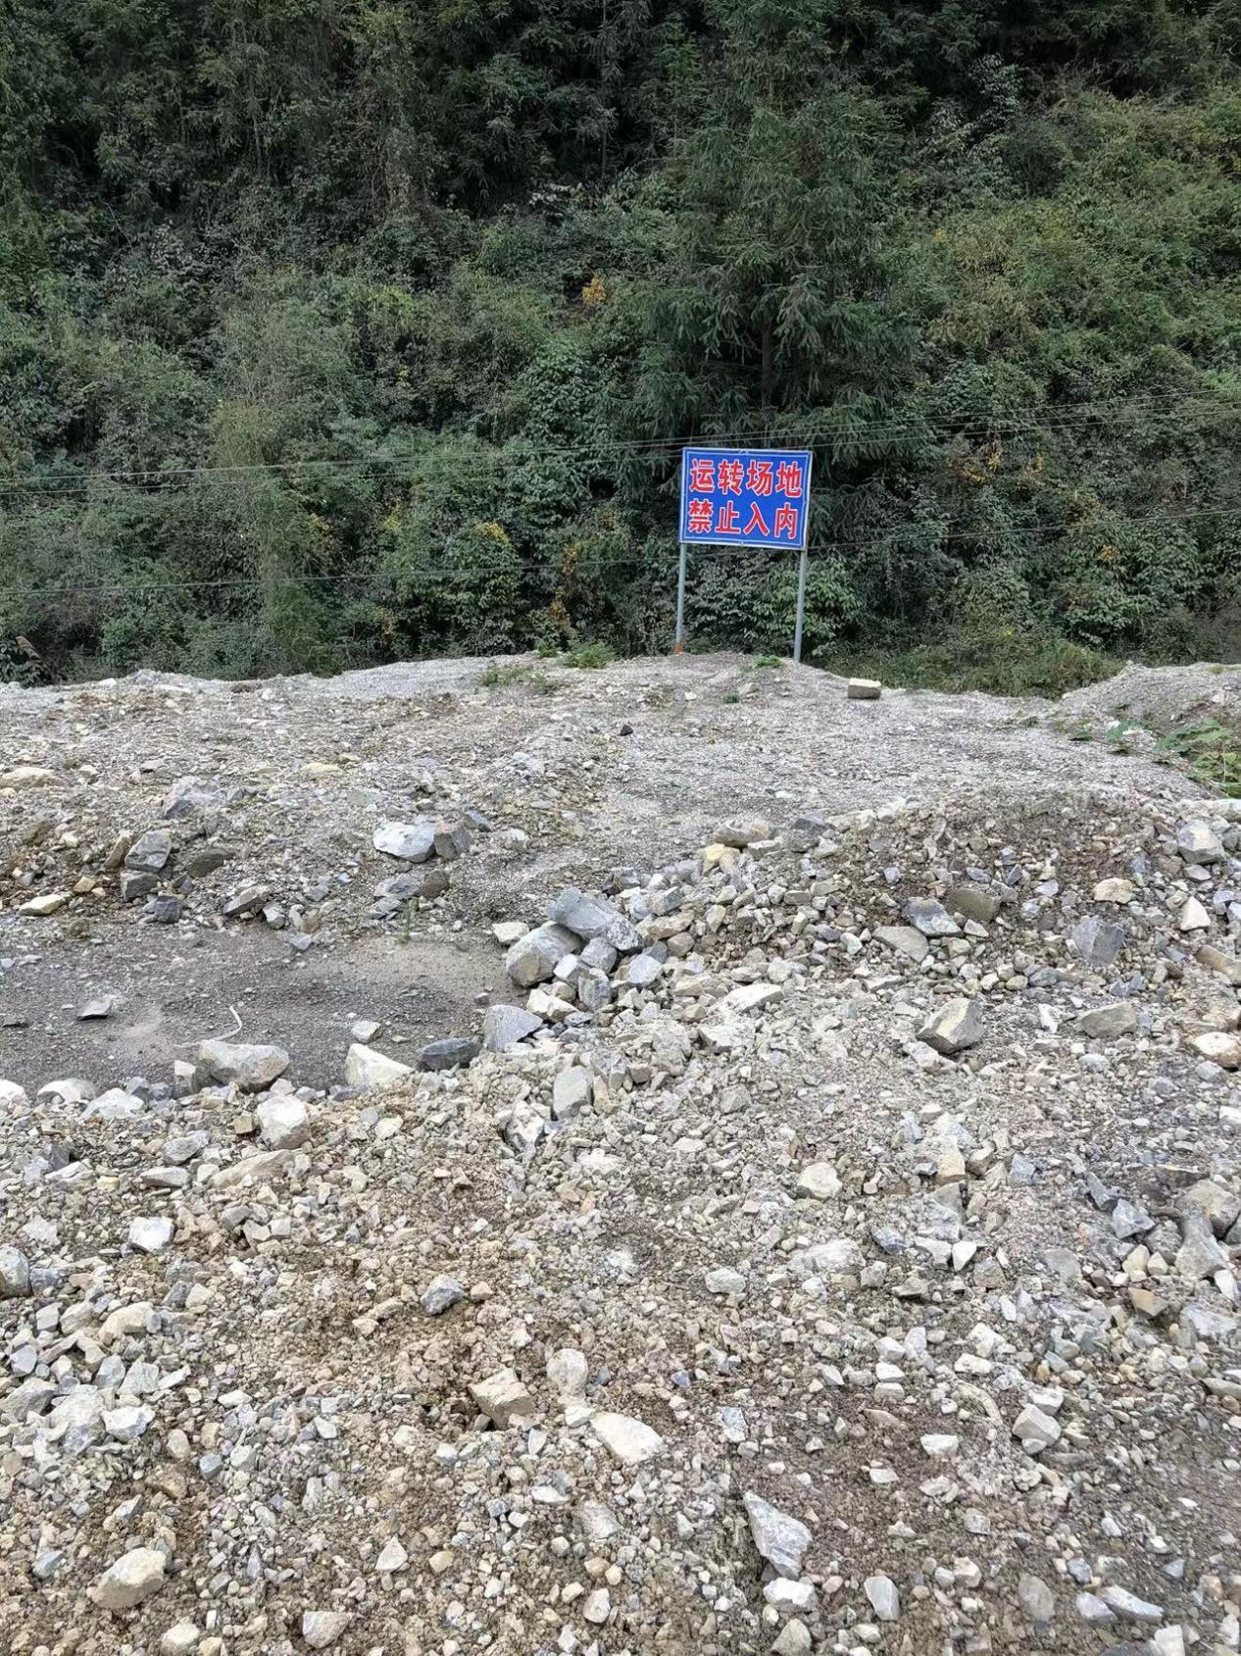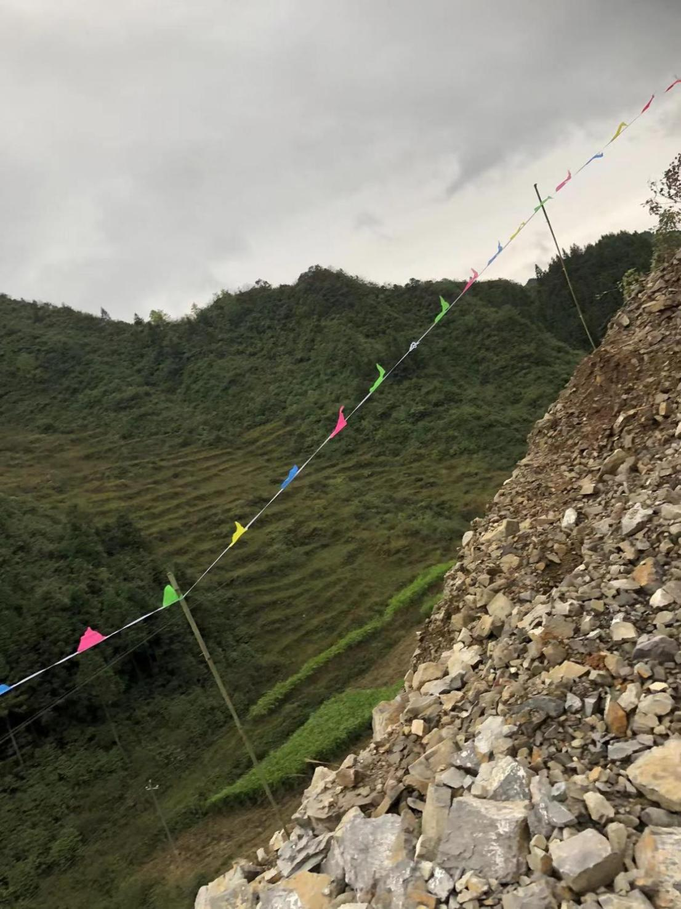
现场开展工作情况 | 勘验人员 |  | 勘验时间 |  |  | 勘验任务 |  |  | 勘验中的问题
现场开展工作情况 | 陈红旭 |  | 2021.11.11 |  |  | 现场指导 |  |  | 1、缺少警示标识。  2、砂石堆放处坡度过陡。
现场开展工作情况 | 王艳飞 |  | 2021.11.11 |  |  | 现场指导

